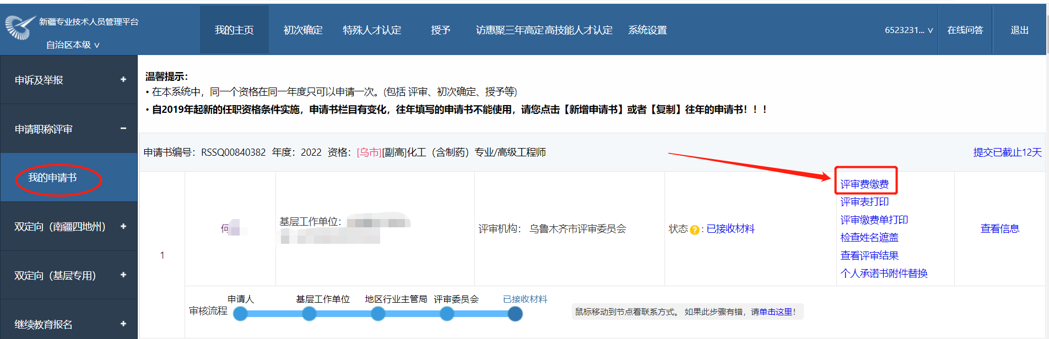

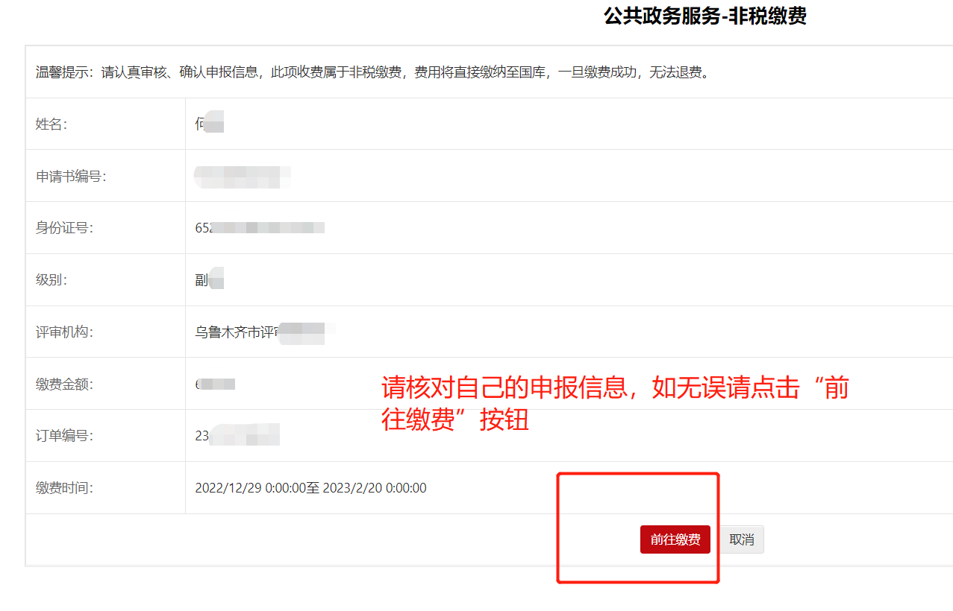
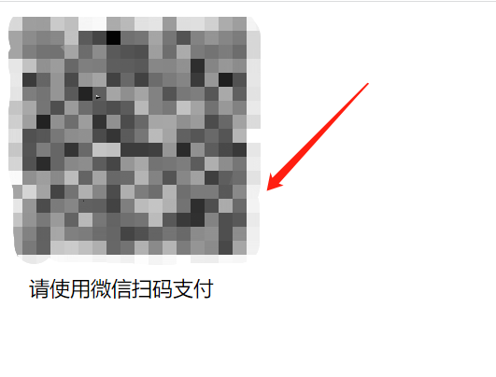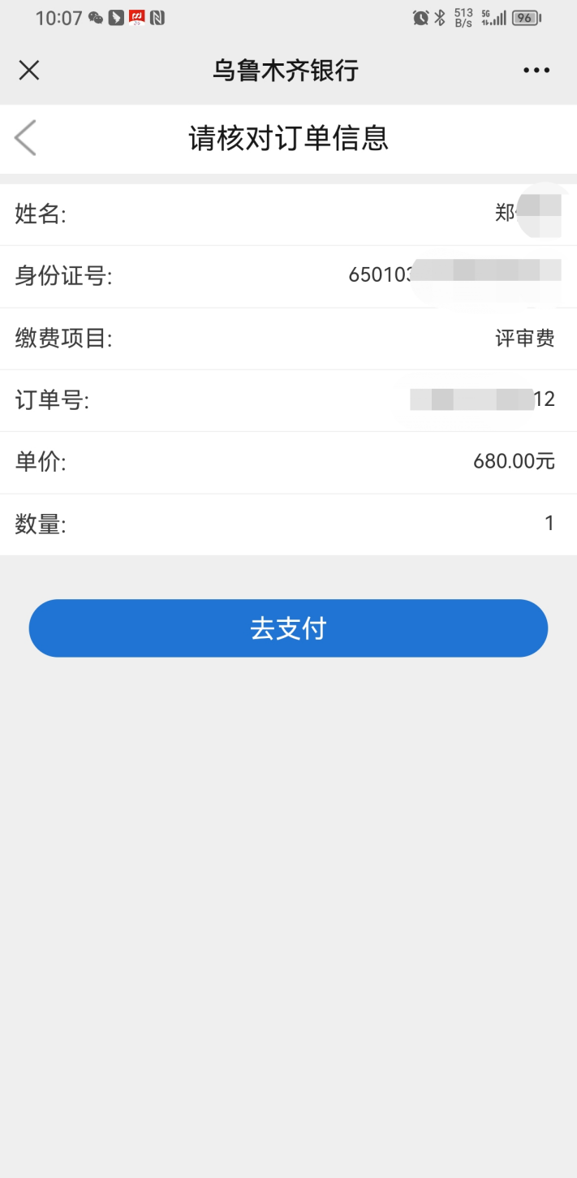

在成功完成缴费的48小时后，可登录乌鲁木齐市职称评审系统，缴费功能模块，查询电子非税票号，并访问新疆维吾尔自治区财政厅官方网站下载电子非税票。

